嘉義縣108年度數位翻轉「教育創新行動方案」實施計畫
子計畫4：交流發表--「資訊科技與智慧學習」實施教案示例徵選教案
學校名稱 | 嘉義縣布袋鎮布新國民小學
參加組別 | ■國小組 國中組
1.教案設計者 | 戴君雅，嘉義縣布袋鎮布新國民小學
2.教學時間 | 共4節(一節40分鐘)
3.單元名稱 | 康軒版本，第一單元―月亮
4.資源檔案 | 第一單元.ppt
5.資源標題 | 第一單元
6.資源類型 | 教材
7.適用年級 | 04B
8.資源簡介 | 一、認知方面  (一)應用方位和高度角的觀測了解月亮的規律性  (二)認識月相盈虧變化與月球及地球關係  (三)了解月亮與生活的關聯性  二、情意方面  (一)從動態教學及回饋中提升學生學習動機  (二)小組學習並共同解決問題  三、技能方面  (一)培養多媒體輔助工具的操作能力與技巧  (二)運用多媒體輔助工具表現自己的想法與學習成果
9.關鍵字 | 月亮/月相/高度角/方位角
10.適用領域議題 | 一、自然與生活科技領域  對自然現象進行有目的的偵測，以日常可用工具觀察天文現  象與生活的關係，藉由月亮東升西落的長期記錄，了解月相  盈虧及週期性的變化。  二、環境教育  了解生活中個人與環境的相互關係，並培養與自然環境的關  懷態度與責任感，且能運用簡單的科技以及蒐集、運用資訊來  探討、了解環境及相關的議題。
11.資訊科技  應用層次 | □輔助教學 □互動教學 □進階(創新)教學  （本欄由審查委員依據標準認定，不必填寫）
12.授權方式 | 創用CC姓名標示-非商業性-相同方式分享 4.0 國際
13.教學目標 | 單元目標 | 從月亮的觀察方法及特性，認識月相變化與生活關係
13.教學目標 | 詳細目標 | - 引導學生以表格圖表方式整理天文相關資訊及內容  - 建構學生觀察天文現象應有的觀測知識及測量方法  - 協助學生了解日常規律性與天文運行現象的關係
14.教學流程 | 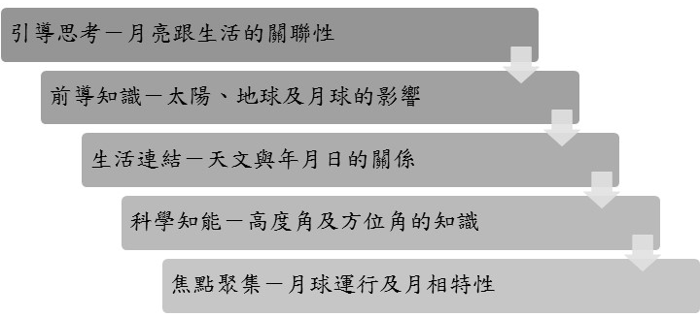  ▲教學流程圖
15.學習目標 | - 能解讀表格與圖表中的資訊，釐清天文現象的關係與內容  - 建立高度角及方位角的觀測知能，並能了解不同數據的意涵  - 能結合學習內容與生活的連結性及環境變化所產生的影響
16.活動與內容
  教學教材 | 四年級自然與生活科技第一單元-月亮.ppt
  教學內容 | - 地球、太陽及月亮對於生活的影響  - 你所知道的月亮  - 月亮的位置變化  - 月相變化
  教學步驟 | - 月亮跟生活的關聯性  - 太陽、地球及月球對於生活的影響  - 天文與年月的關係  - 高度角及方位角的知識  - 月球運行及月相變化  - 天文相關知識補充
  學習單 | 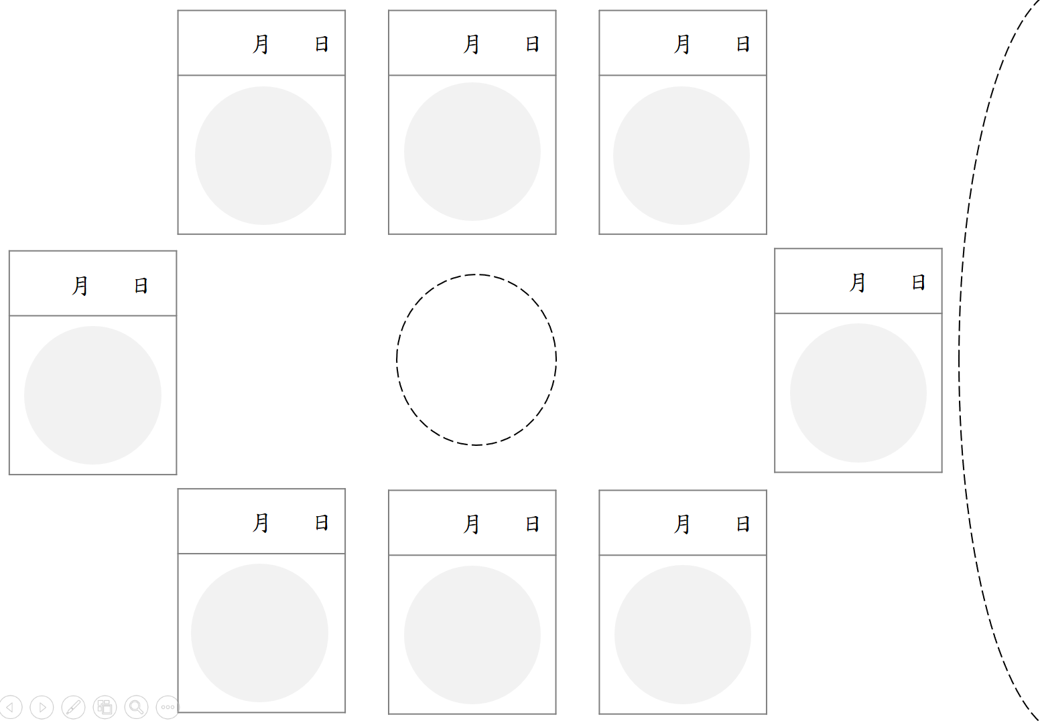
  教學評量 | 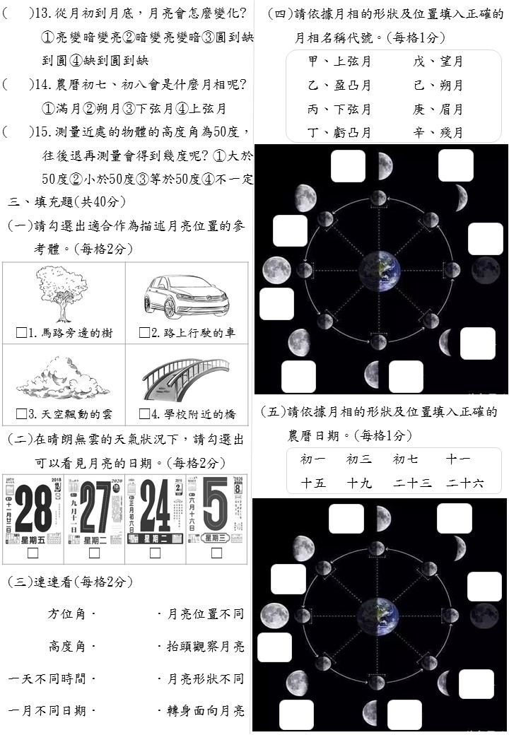  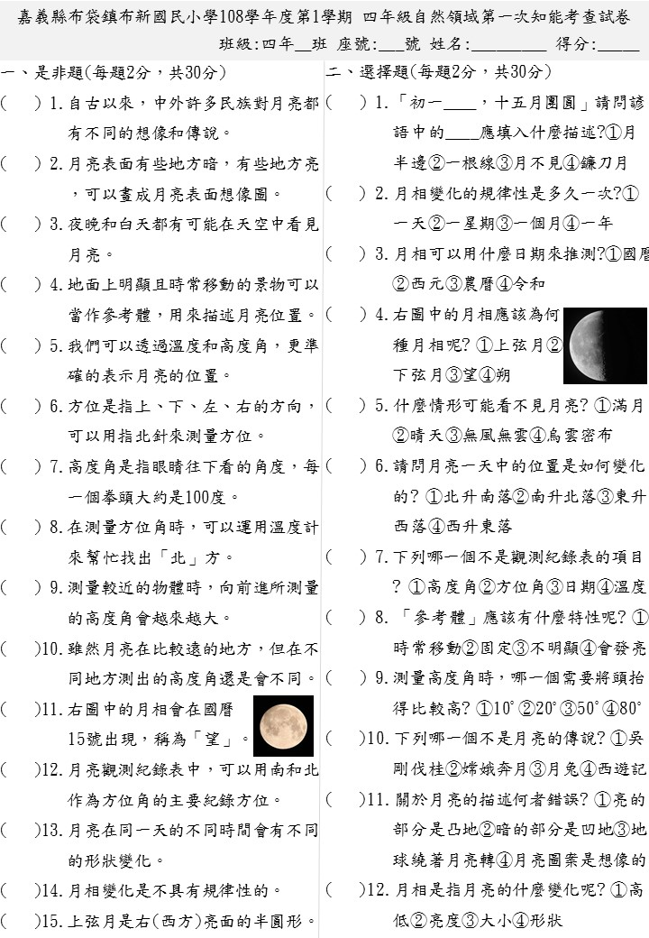
  教學照片 | 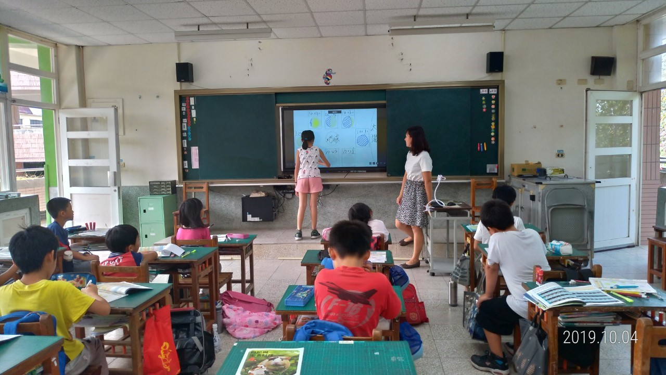  ▲學生實作圖 | 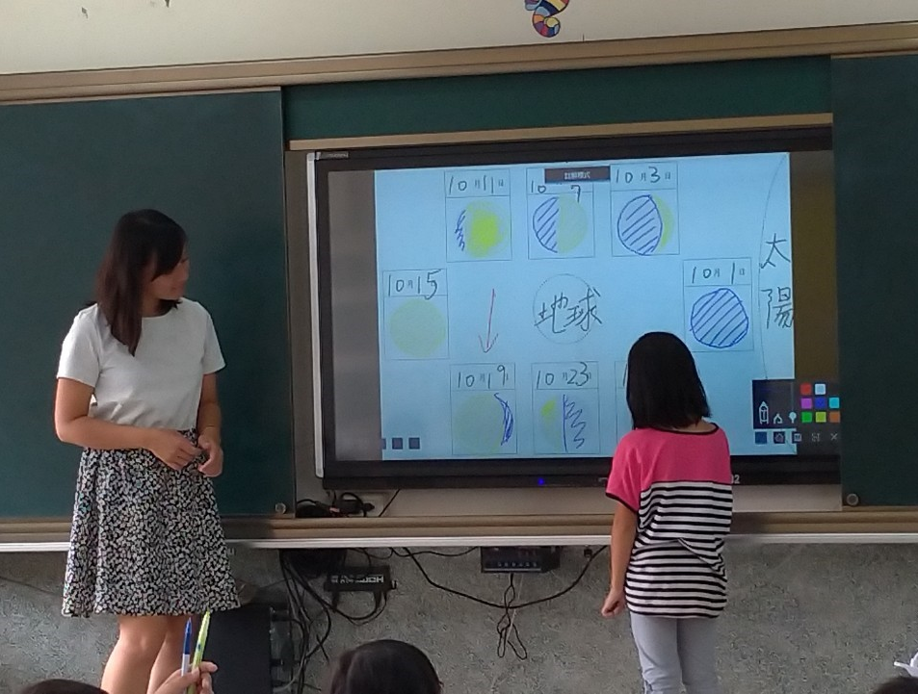  ▲學生實作圖
  教學照片 | 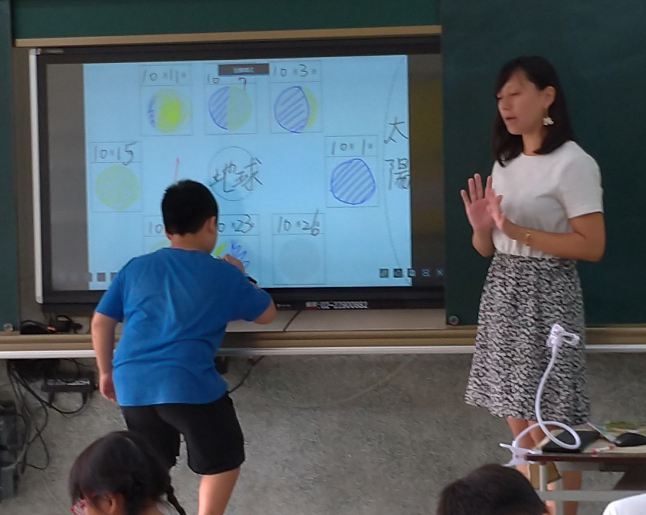  ▲學生實作圖 | 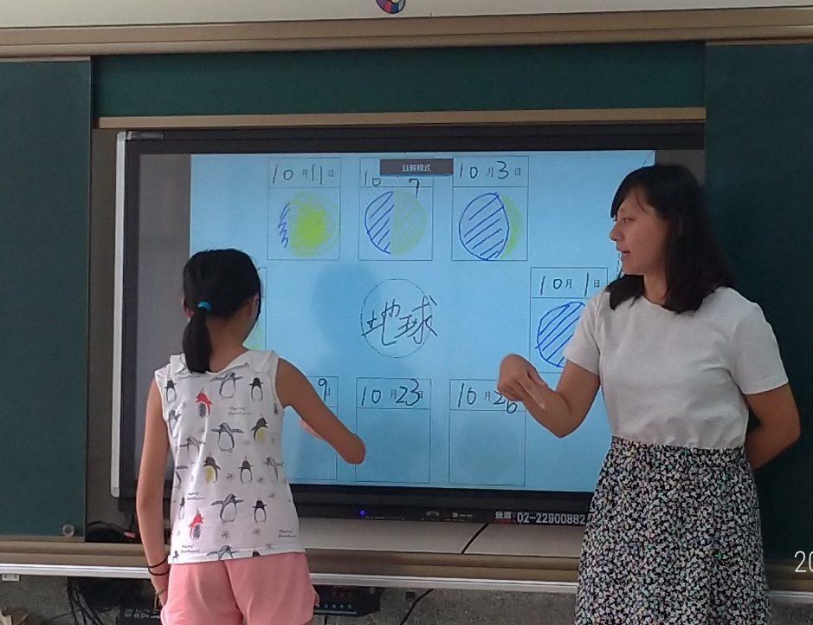  ▲學生實作圖
17.數位教學資源 | 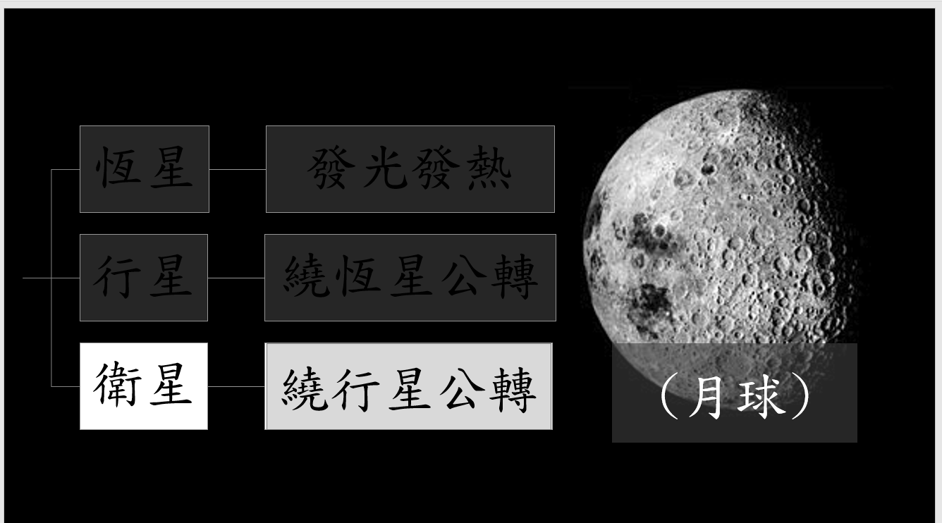  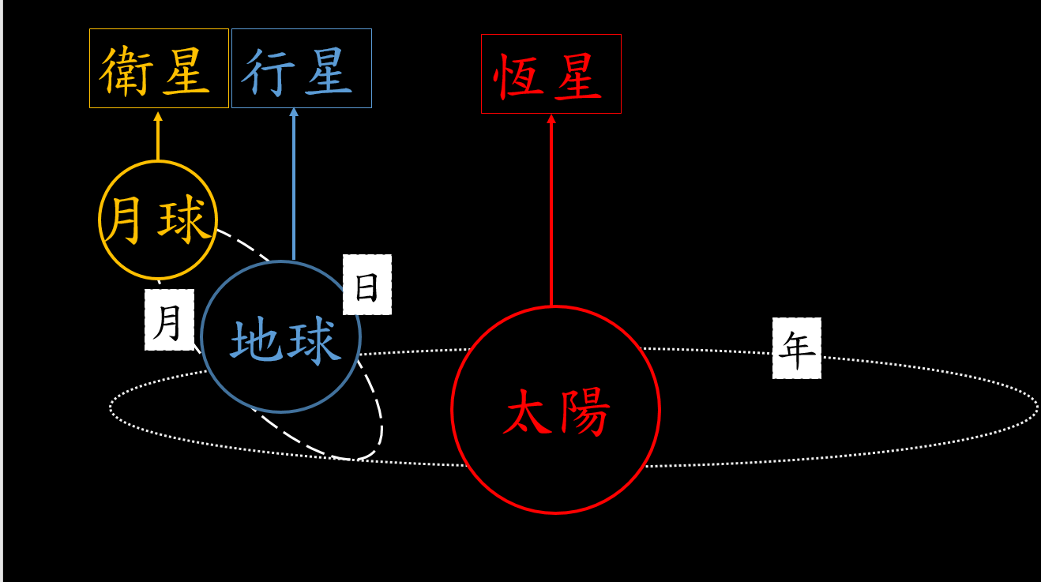  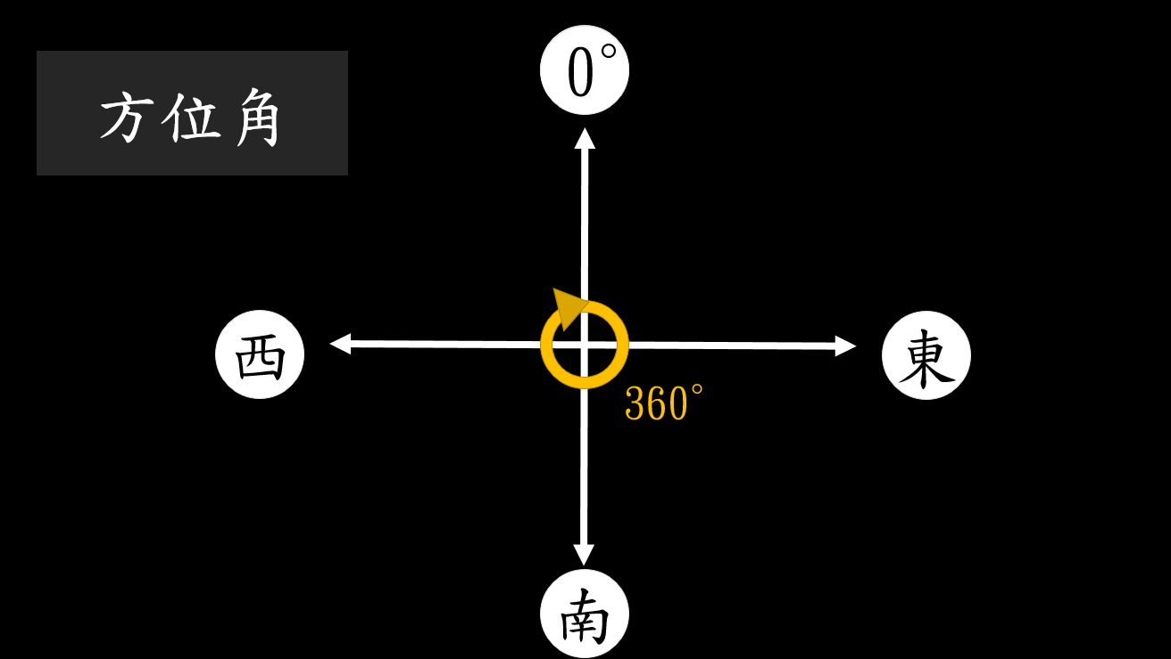  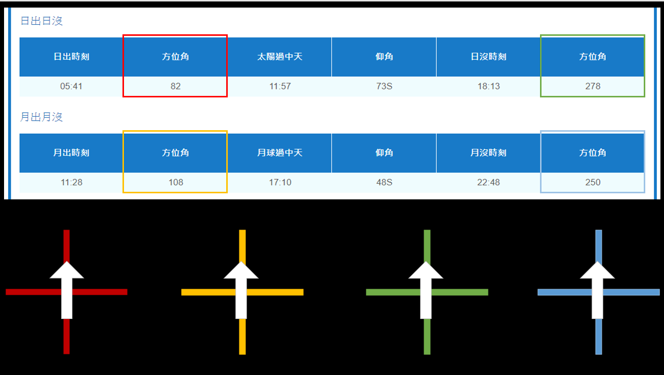  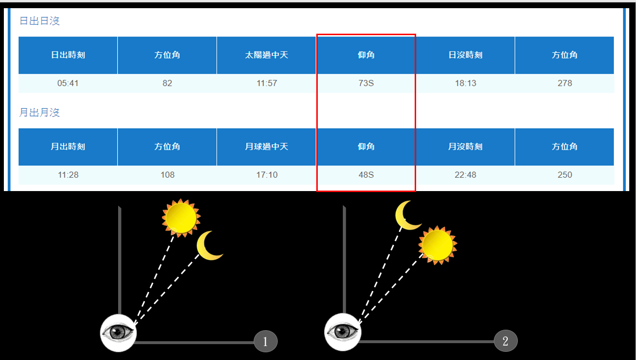  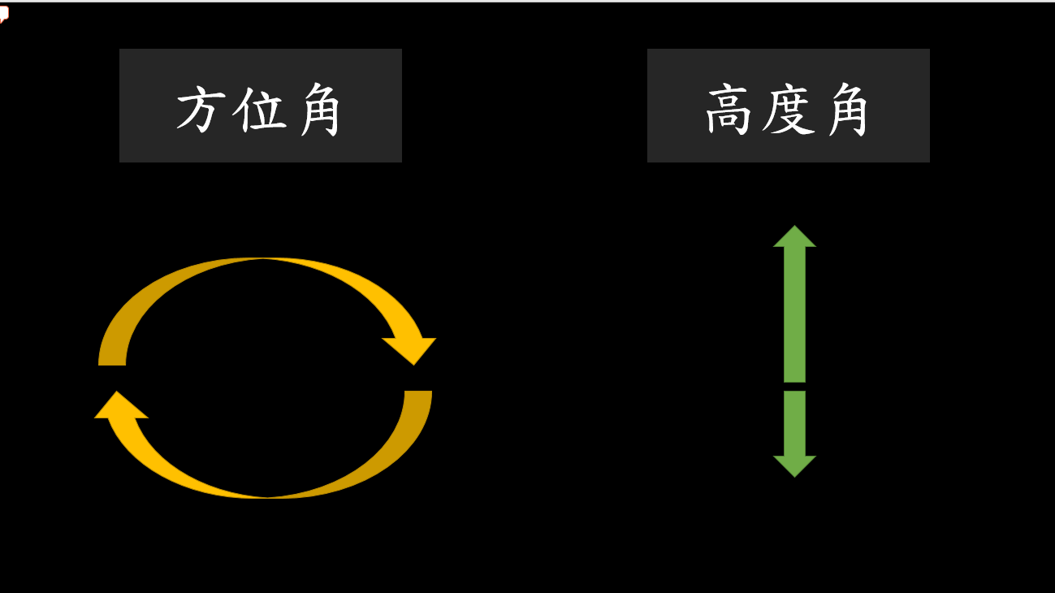  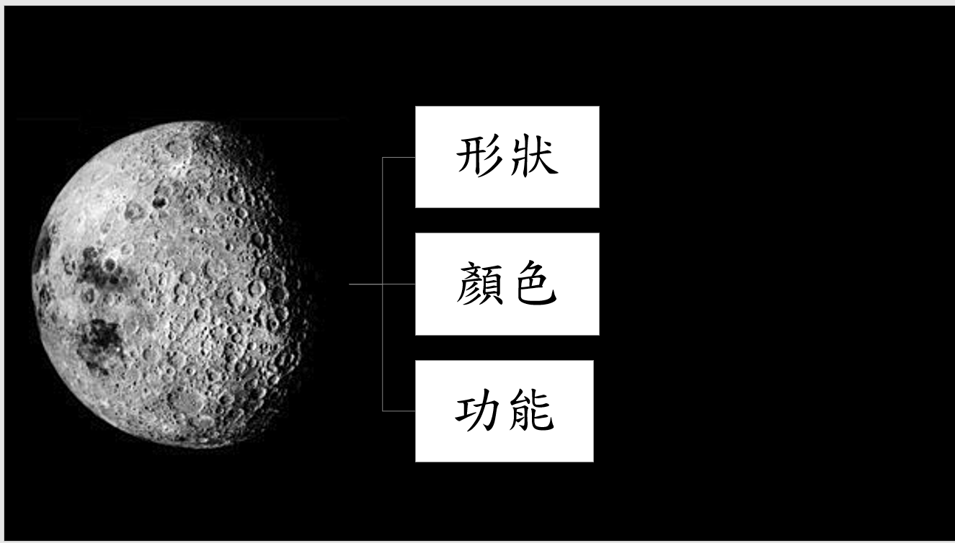  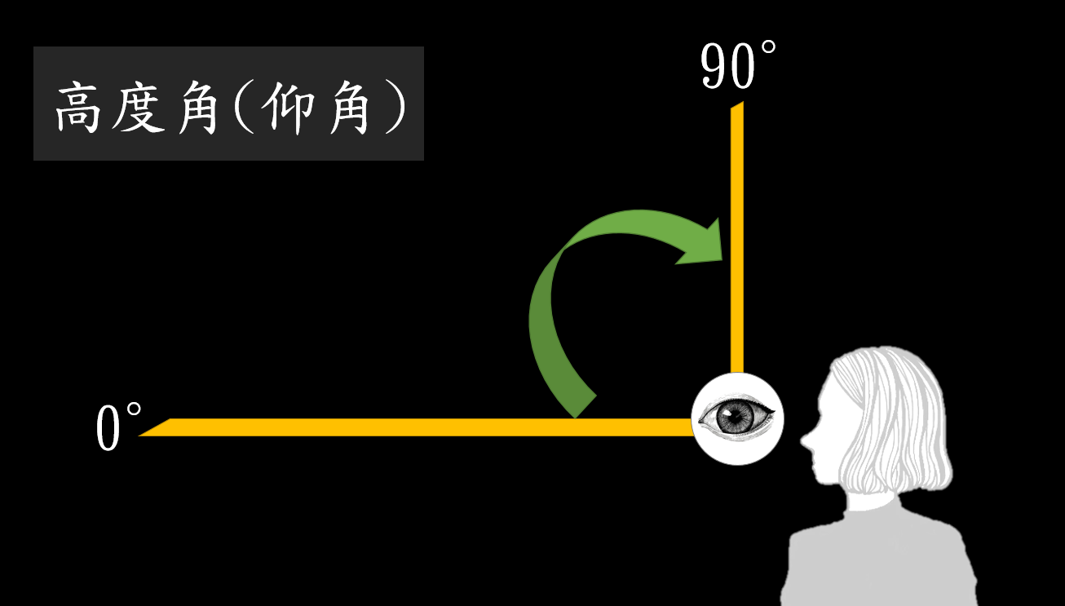  智慧型觸控顯示器 / 電腦Office軟體-Power Point
【附件三】

嘉義縣108年度「資訊科技與智慧學習」實施教案示例徵選
內 容 授 權 同 意 書

本人設計之作品參加嘉義縣108年度「資訊科技與智慧學習」實施教案示例徵選，參賽作品之著作財產權為作者所有，並同意嘉義縣政府將作品掛載於網路上供瀏覽、下載之權利。作品若違反智慧財產權時，則由本人自行負責。

作者1親簽：
身份證字號：
聯絡地址：
聯絡電話：

作者2親簽：
身份證字號：
聯絡地址：
聯絡電話：

中華民國108年10月14日

